ANNEXE 31 : L’interférence des ondes sonores –

Renseignements pour l'enseignant

Les battements consistent en fluctuations périodiques et résultent de l'interférence de deux ondes sonores de fréquences rapprochées mais légèrement différentes. Le son varie en intensité selon qu'il y a interférence constructive ou destructive. La fréquence de battements correspond au taux de variation de l'intensité de l'onde sonore. Elle est égale à l'écart entre la fréquence de deux notes, par exemple des ondes sonores de 440 Hz et de 442 Hz produisent une fréquence de battements de 2 Hz.

L'oreille humaine ne peut entendre que des fréquences de battements inférieures à 8 Hz. La fréquence de battements permet aux musiciens d'accorder leurs instruments. Si les ondes sonores provenant de deux instruments ne sont pas en accord, il en résulte de l'interférence et une certaine fréquence de battements. Les musiciens ajustent leur instrument jusqu'à ce que les battements disparaissent.

Le diagramme ci-dessous illustre l'interférence de deux ondes sonores de fréquence rapprochée. Si l'on imagine que le diagramme illustre un intervalle de 1 seconde, la fréquence de la première onde est de 32 Hz alors que celle de la seconde est de 36 Hz. La fréquence de battements est ainsi de 36 Hz - 32 Hz = 4 Hz.
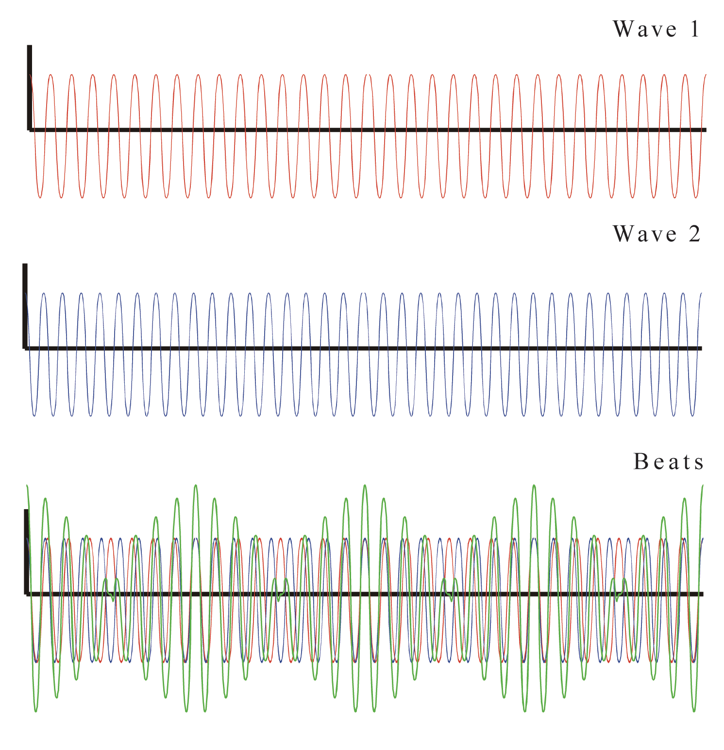
onde 1
onde 2
battements

